Памятка для родителей и детей
"Профилактика детского травматизма на железнодорожном транспорте"
ПОМНИТЕ, ЧТО ЖЕЛЕЗНАЯ ДОРОГА ЭТО НЕ МЕСТО ДЛЯ ИГР,
А ЗОНА ПОВЫШЕННОЙ ОПАСНОСТИ, ГДЕ ЦЕНА НЕВНИМАТЕЛЬНОСТИ - ВАША ЖИЗНЬ И ЗДОРОВЬЕ
Железная дорога – это зона повышенной опасности, где главным травмирующим фактором был и остается наезд подвижного состава, высокое напряжение в контактном проводе. Отсюда следует, что нахождение детей в зоне железной дороги может быть смертельно опасно.
Однако, пренебрегая существующим запретом, некоторые ребята самостоятельно находятся на железнодорожных путях, цепляются за автосцепки и подножки вагонов. Шалость не остается безнаказанной, дети получают травмы различной тяжести и, как правило, остаются инвалидами.
Это происходит потому, что детям не объясняют, что игры на железнодорожных путях приводят к трагедии.
Каждый гражданин, попавший на железную дорогу, должен помнить о cвoей безопасности и защитить себя или ребенка, помня основные правила нахождения на пути:
не стоять близко к краю платформы при приближении поезда;
не забираться под вагоны;
пешеходы должны переходить железнодорожные пути только в установленных местах, пользуясь при этом пешеходными мостами, тоннелями, переездами. На станциях, где нет мостов и тоннелей, граждане должны переходить железнодорожные пути по настилам, или в местах, где установлены указатели;
перед переходом пути по пешеходному настилу необходимо убедиться в отсутствии движущегося подвижного состава;
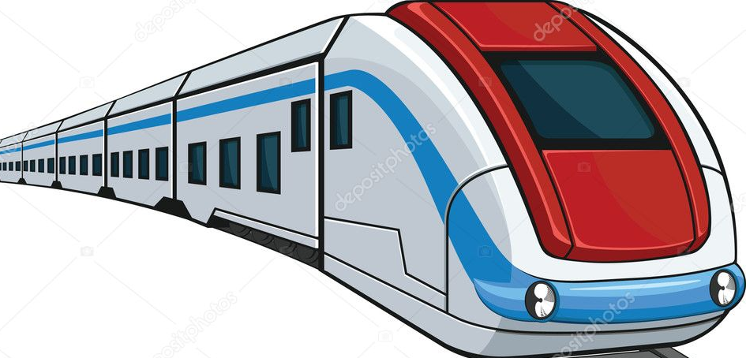
при приближении поезда следует остановиться, пропустить его и, убедившись в отсутствии подвижного состава по соседнему пути, продолжать переход.
Помните, соблюдение этих правил сохранит жизнь и здоровье Вам и Вашему ребенку.
Запрещается:
проезжать на крышах, подножках, переходных площадках вагонов;
посадка и высадка на ходу поезда;
высовываться из окон вагонов и дверей тамбуров на ходу поезда;
оставлять детей без присмотра на посадочных платформах и в вагонах;
выходить из вагона на междупутье и стоять там при проходе встречного поезда;
прыгать с платформы на железнодорожные пути;
устраивать на платформе различные подвижные игры;
бежать по платформе рядом с вагоном прибывающего или уходящего поезда, а также находиться ближе двух метров от края платформы во время прохождения поезда без остановки;
подходить к вагону до полной остановки поезда;
запрещается на станциях и перегонах подлезать под вагоны и перелазить через автосцепки для прохода через путь;
запрещается проходить по железнодорожным мостам и тоннелям, неспециализированным для перехода пешеходов;
запрещается переходить через железнодорожные пути перед близко стоящим поездом;
запрещается переходить путь сразу же после прохода поезда одного направления, не убедившись в отсутствии поезда встречного направления;
игры детей на железнодорожных путях запрещаются;
запрещается подниматься на электроопоры;
нельзя приближаться к лежащему на земле электропроводу ближе 8 метров;
запрещается проходить вдоль железнодорожного пути ближе 5 метров от крайнего рельса;
ходить в районе стрелочных переводов, так как это может привести к травме.

